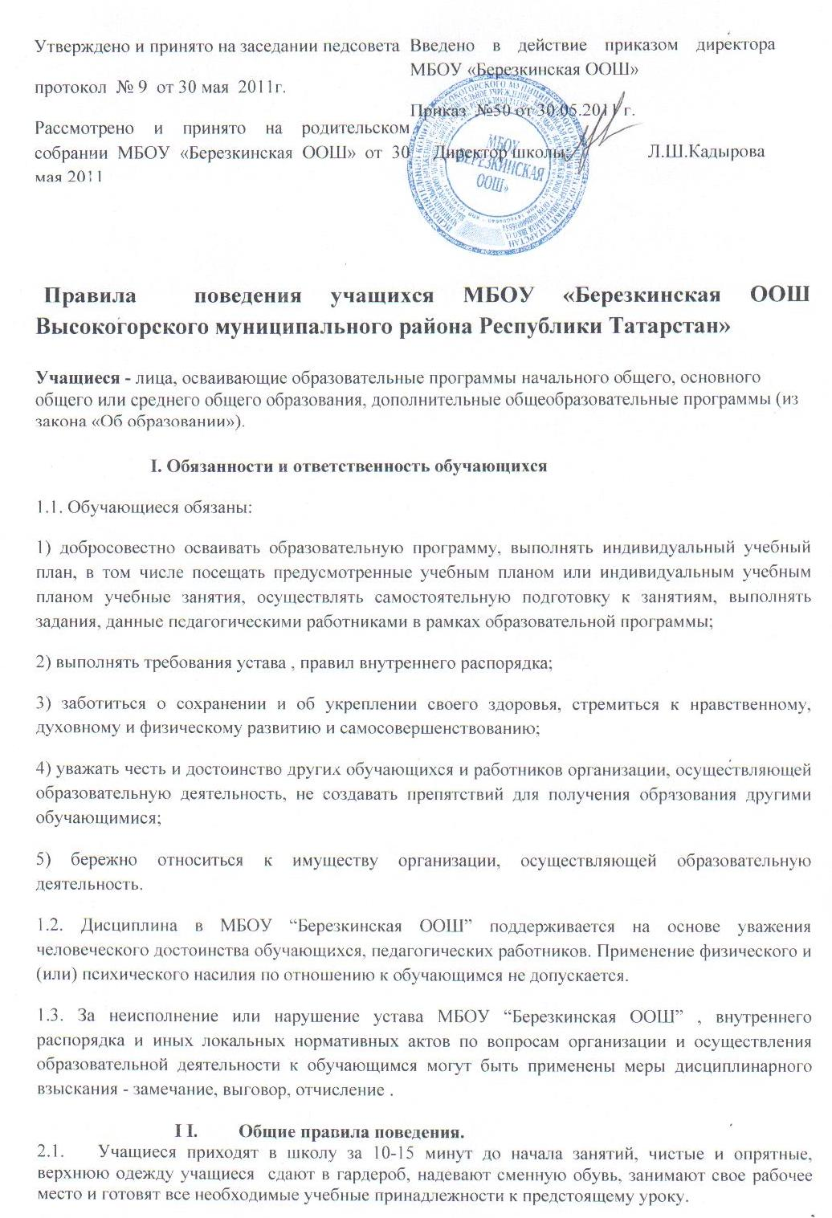

2.2. Нельзя без разрешения педагогов уходить из школы и с ее территории в учебное время. В случае пропуска занятий учащийся должен представить справку от врача или записку от родителей (лиц, их заменяющих) о причине отсутствия на занятиях. При отсутствии на занятиях по уважительной причине (семейные обстоятельства, участие в конкурсах, соревнованиях), учащийся должен представить заявление родителей или документ из внешкольного учреждения, как основание для приказа директора по школе. Пропуск занятия без уважительной причины, опоздания считаются нарушением.
2.3. В случае систематических опозданий, учащийся может приступить к занятиям по разрешению директора школы.
2.4. Учащийся школы проявляет уважение к старшим, дежурным по школе, заботится о малышах. Учащиеся и педагоги обращаются друг к другу на «вы». По взаимному согласию допускается обращение учителя к учащемуся на «ты». Школьники уступают дорогу взрослым, старшие школьники – малышам, мальчики – девочкам.
2.5. Учащиеся обязаны беречь школьное здание, оборудование и имущество.
2.6. Учащиеся 1-9-х классов имеют школьную форму, в спортивной одежде же учащиеся находятся лишь на уроках физкультуры.

III. Поведение на занятиях.
3.1. При входе педагога в класс учащиеся встают в знак приветствия и садятся посте того, как педагог ответит на приветствие и разрешит сесть.
3.2. Во время урока нельзя шуметь, отвлекаться самому и отвлекать товарищей от занятий посторонними разговорами, играми и другими, не относящимися к уроку, делами
3.3. Если во время занятий учащемуся необходимо выйти из класса, то он должен попросить разрешения педагога.
3.4. Если учащийся хочет задать вопрос учителю или ответить на вопрос учителя, он поднимает руку.
3.5. При ответе на вопрос учителя учащийся встает. По окончании урока подает дневник на подпись учителю.
3.6. Ведение дневника обязательно.
3.7. Запрещается пользоваться на уроках сотовыми телефонами, записывающей и воспроизводящей аудио- и видеоаппаратурой.

IV. Поведение до начала, в перерывах и после окончания занятий.
4.1. Во время перерывов (перемен) учащийся обязан:
- соблюдать дисциплину;
- навести чистоту и порядок на своем рабочем месте;
- подчиняться требованиям педагогов и работников школы;
- помочь подготовить класс по просьбе педагога к следующему уроку;
Учащимся запрещается:
- бегать по коридору, вблизи оконных проемов и других местах, не приспособленных для игр;
- сидеть на батареях, подоконниках и других, не приспособленных для этого, местах;
- толкать друг друга, бросаться предметами и применять физическую силу;
- употреблять непристойные выражения и жесты, шуметь, мешать отдыхать другим;
- курить в здании и на территории школы;
- приносить, передавать и использовать оружие, спиртные напитки, табачные изделия и наркотические вещества.
4.2. Дежурный по классу:
- поддерживает порядок в классе, проверяет санитарное состояние помещения, мебели, следит за проветриванием класса во время перемены, в случае необходимости принимает меры по наведению порядка в классе;
- помогает педагогу подготовить класс к следующему уроку, готовит доску, мел и тряпку;
- после окончания занятий производит уборку класса, сдает класс дежурному учителю
4.3. Учащийся, находясь в столовой:
- соблюдает чистоту и порядок;
- подчиняется требованиям педагога и работников столовой;
- проявляют внимание и осторожность при получении и употреблении горячих и жидких блюд;
- после приема пищи убирает за собой посуду

V. Требования к внешнему виду учащихся:

5.1. В школу учащиеся школы приходят в школьной форме. На уроки физической культуры в спортивной одежде.
5.2. Недопустимо ношение излишне открытой, яркой одежды.
5.3. Рекомендуется не применять излишнюю косметику, экстремальный цвет волос и не носить много украшений на занятия. Рекомендуется маникюр – классический, светлых, не вызывающих тонов.
5.4. В школе учащиеся должны ходить в сменной обуви.
5.5. Не разрешается находиться в школе в верхней одежде, без особых на то причин.

